LIMS 검사 이력과 60일 일별 기상 시계열을 결합한 하이브리드 이중 분기 심층신경망 기반 아플라톡신 비준수 예측 모델 및 식약처 의사결정 지원 시스템
A Hybrid Dual-Branch Deep Neural Network Combining LIMS Inspection Records with 60-Day Daily Meteorological Time Series for Aflatoxin Non-Compliance Prediction and a Decision Support System for the Korean Ministry of Food and Drug Safety

Short title: HDB-DNN for Aflatoxin Non-Compliance Prediction

천영진¹*
¹ School of Industrial Management, Korea University of Technology and Education, Cheonan-si, Chungcheongnam-do 31253, Republic of Korea

*Corresponding author: 천영진. Tel: +82-41-560-1114. Fax: +82-41-560-1119. E-mail: cjsdudwls1357@gmail.com

Abstract
기후 변화로 곰팡이독소 오염이 증가하는 가운데, 한국 식품의약품안전처(MFDS) LIMS 158,698건과 기상청(KMA) 60일 일별 기상 10개 변수를 결합한 하이브리드 이중 분기 심층신경망(HDB-DNN)을 제안한다. 양방향 LSTM–Attention 시계열 분기와 MLP 표 분기로 구성되며, 0.51%의 극심한 클래스 불균형을 해소하기 위해 시계열 Gaussian jitter 복제와 SMOTENC를 1:1 페어링하는 SMOTE 재설계 절차를 적용하였다. 테스트셋(31,740건, 부적합 162건)에서 ROC-AUC 0.8417, 정확도 0.9910, F2(β=2) 0.5271을 달성하였으며, 이는 stratified DummyClassifier(F2 0.0254) 대비 약 21배 우월하다. 본 연구는 HDB-DNN과 함께 예측 확률을 검사 우선순위 알림으로 환산하는 식약처 의사결정 지원 시스템(ADSS)의 개념 프레임워크를 제시한다.
Keywords
아플라톡신 · 의사결정 지원 시스템 · 클래스 불균형 · 식품안전 · 하이브리드 심층신경망

Introduction
아플라톡신은 Aspergillus flavus 및 Aspergillus parasiticus 등 곰팡이가 생산하는 2차 대사산물로, IARC가 Group 1 인체 발암물질로 분류한 대표적 곰팡이독소이다. 세계보건기구는 전 세계 식량 작물의 약 25%가 곰팡이독소에 오염된다고 보고하고 있다(Eskola et al., 2020). 한국에서도 식약처가 볶음 땅콩, 된장, 견과 가공품 등에서 기준치 초과 사례를 적발하여 회수 조치를 시행해 왔다. 기후 변화로 고온다습한 기상 조건이 잦아짐에 따라 아플라톡신 오염 위험은 향후 더 증가할 것으로 전망된다(Miraglia et al., 2008; Marroquin-Cardona et al., 2014; Tirado et al., 2010; van der Fels-Klerx et al., 2016).
식품 사슬 전주기의 위해요소를 사전에 파악하고 검사 자원을 효율적으로 배분하는 사전 예방형 식품안전 행정의 필요성이 국내외에서 강조되고 있다. 그러나 식약처가 운영하는 검사정보시스템(Laboratory Information Management System, LIMS)은 검사 결과를 사후 기록하는 데 초점이 맞추어져 있어, 비준수 발생을 사전에 추정하는 능력은 제한적이다. ELISA, HPLC 등 정량 분석은 정확도가 높지만 시료당 비용과 시간이 큰 부담이며, 모든 유통 경로를 동일 빈도로 검사하기는 현실적으로 불가능하다.
Aspergillus의 성장과 아플라톡신 생합성이 기온, 습도, 강수량 등 기상 조건과 강한 상관을 보인다는 점은 다수의 선행 연구로 확인되었다(van der Fels-Klerx et al., 2019; Battilani and Leggieri, 2015; Stoev, 2024). 그러나 한국의 행정용 LIMS 빅데이터와 일별 기상 시계열을 동시에 활용하여 비준수 발생을 통합적으로 예측하는 모델은 아직 제시된 바가 없다.
머신러닝과 딥러닝은 식품안전 영역에서 다양한 의사결정 지원 도구로 활용되어 왔다. Wang et al. (2022)은 유럽 밀의 다중 곰팡이독소 오염을 머신러닝으로 지역 단위 예측하였고, Camardo Leggieri et al. (2021)은 옥수수 곰팡이독소 발생을 심층신경망으로 모델링하였다. Branstad-Spates et al. (2023)과 Castano-Duque et al. (2022)은 부스팅·베이지안 기법으로 미국 옥수수 아플라톡신을 예측하였고, Kabir et al. (2025)은 초분광 영상에 3D Inception-ResNet을 적용하여 아몬드 AFB1을 검출하였다. Food Science and Biotechnology 학술지 내에서도 합성곱신경망(CNN) 기반 실시간 분류(Kim et al., 2024a), 산업 발효 영상의 정량 분류(Jeong and Kim, 2024), 인공신경망과 유전 알고리즘 결합을 통한 추출 최적화(Kim et al., 2024b) 등 머신러닝 응용이 빠르게 축적되고 있다.
본 연구의 모델은 일별 기상 60일 윈도우의 시간 의존성을 양방향 LSTM과 Attention으로 학습하고(Hochreiter and Schmidhuber, 1997; Schuster and Paliwal, 1997; Bahdanau et al., 2015), 검사 목적·식품유형 등 범주형 표 정보를 다층퍼셉트론(MLP)으로 학습한 뒤 두 분기를 결합하는 하이브리드 이중 분기 구조로 설계하였다. 동시에 한국 LIMS의 0.51%에 해당하는 극심한 클래스 불균형을 해소하기 위해 SMOTE 계열 오버샘플링(Chawla et al., 2002)을 시계열·표 양 분기에 일관되게 적용하였다.
본 연구의 목적은 세 가지이다. 첫째, 식약처 LIMS 158,698건과 KMA 60일 일별 기상 변수 10개를 단일 학습 단위에서 결합하는 하이브리드 이중 분기 심층신경망(HDB-DNN)을 설계하고 검증한다. 둘째, 클래스 불균형, 데이터 누수, 결정 임계치 등 실무 제약을 반영하여 SMOTE 재설계, 학습셋 한정 Target Mean 인코딩 및 스케일러 적합, F2(β=2) 임계치 격자 탐색을 표준화한다. 셋째, 학습된 모델의 예측 확률을 검사 우선순위 알림으로 환산하는 식약처 의사결정 지원 시스템(Aflatoxin Decision Support System, ADSS)의 개념 프레임워크를 제시한다.
Materials and methods
LIMS 검사 자료
검사 자료는 식약처 검사정보시스템(LIMS)에서 수집된 아플라톡신 검사 이력 158,698건으로, 비준수(부적합) 비율은 0.5097%이다. 원시 자료는 검사 판정, 검사 목적, 식품 품목, 검사 일자, 시료 채취 지점 등으로 구성된다. 검사 판정 항목 가운데 의미가 모호한 ‘상기실험확인함’ 값은 이진 분류에 부적합하므로 제거하였고, 적합·부적합을 0/1로 인코딩하였다.
본 연구의 예측 대상은 국내 농산물의 재배 환경에 기초하므로 수입 검사 건은 제외하였으며, 분석 대상이 총 아플라톡신(B1+B2+G1+G2)이라는 점에서 축산물 및 식품첨가물(덱스트린, 혼합제제 등)은 제외하였다. 결측률이 50% 이상인 변수(원산지국가코드, 시료상태명 등)는 일괄 제거하였다. 749개의 개별 품목명은 식품공전을 기준으로 1차 39개 식품유형으로 표준화하였고, 추가 규칙 기반 매칭과 식별 불가 값 제거를 거쳐 최종 158,698건의 분석 자료를 확보하였다.
또한 식품유형과 검사 목적의 모든 조합 가운데 과거 부적합률이 0%인 91개 조합을 다운사이징 단계에서 제거하였다. 이를 통해 다수 클래스 사례 일부를 줄임으로써 학습 효율을 높이는 동시에, 미래 부적합 가능성이 사실상 없는 조합을 모델 입력에서 분리하였다.
Table 1. 데이터셋 요약 — 총 검사 158,698건, 부적합 비율 0.5097%, 시계열 윈도우 60일, 기상 변수 10개, 학습셋 252,622행 (SMOTE 후), 테스트셋 31,740건 (부적합 162건).
항목 | 값
총 검사 건수 | 158,698건
부적합(초과) 건수 | 809건 (0.5097%)
시계열 윈도우 | 60일 일별
시계열 timesteps (모델 입력) | 50
기상 변수 수 (KMA) | 10변수
기상 변수 목록 | 일조시간, 평균기온(150 cm), 평균상대습도(150 cm), 평균풍속(300 cm), 일강수량, 일사량, 토양수분(10 cm) 외 3개
검사 메타 변수 수 (one-hot) | 24변수 (식품유형 1차 분류 39개 → 24차원)
학습셋 크기 (SMOTE 후) | 252,622행
테스트셋 크기 | 31,740건 (부적합 162건)
클래스 불균형 처리 | Weighted BCE (pos_weight=50) + SMOTE 재설계 (Gaussian jitter + SMOTENC, 1:1 페어링)

기상 자료
기상 자료는 기상청(KMA) 종관 관측망의 일별 자료를 활용하였으며, 일조시간, 평균 기온(150 cm), 평균 상대습도(150 cm), 평균 풍속(300 cm), 일 강수량, 일사량, 토양수분(10 cm) 등 10개 변수를 사용하였다. 변수 선택은 Aspergillus flavus의 생장 곡선과 아플라톡신 B1 합성 경로에 영향을 주는 환경 인자를 직접·간접적으로 포착하기 위한 것이다.
평균 기온은 곰팡이 균사 생장 속도와 포자 형성 빈도를 결정하는 1차 변수로 알려져 있으며, 25–35 °C 구간에서 Aspergillus의 활성이 최고조에 달한다(Battilani and Leggieri, 2015). 평균 상대습도와 토양수분은 작물 표면의 자유수 활성도(water activity, a_w)에 비례하여 작용하고, 일조시간과 일사량은 광합성 스트레스를 매개로 곰팡이 감염 저항성에 간접 영향을 준다. 일 강수량과 풍속은 포자 비산 및 잎·열매 표면 수분 잔류에 영향을 주어 감염 시점의 물리적 조건을 형성한다.
Aspergillus의 잠복기와 아플라톡신 생합성에 영향을 주는 기상 조건은 수확 전후 60일 안팎에서 가장 강하게 작용하는 것으로 보고되어 있어(Battilani and Leggieri, 2015; Liu et al., 2021; Castano-Duque et al., 2022), 검사일 이전 60일을 시계열 윈도우로 채택하였다. 윈도우 길이가 너무 짧으면(예: 14일) 잠복기 직전 환경 신호를 충분히 포착하지 못하고, 너무 길면(예: 180일) 계절적 잡음이 누적되어 시간 의존성 학습이 불안정해질 수 있다.
시료 채취 지점은 시·군 단위 행정 코드와 좌표로 통일하여 가장 근접한 KMA 기상 관측소와 매칭하였으며, 동일 시·군 내 복수 관측소가 존재할 경우 시군 행정중심 좌표로부터의 유클리드 거리를 기준으로 최근접 관측소를 선택하였다. 매칭 결과는 시간(검사일)과 공간(시·군) 두 축을 키로 LIMS 자료와 결합하여, 검사 단위 행마다 (50, 10) 형태의 시계열 텐서가 1:1 대응되도록 구성하였다. 일조시간 0%, 기온 약 6%, 일사량 약 30%, 토양수분 약 28% 수준의 결측치는 변수별 60일 그룹 단위로 후방채우기·전방채우기를 순차 적용하고 양 끝단 잔존 결측은 0으로 처리하여, 약 12.7%의 평균 결측을 안정적으로 보간하면서 검사일 행을 손실하지 않도록 하였다.
데이터 분할 및 클래스 불균형 처리
분석 자료는 학습셋과 테스트셋으로 분할(8:2 비율 stratified)하였으며, 테스트셋은 31,740건(부적합 162건)으로 원분포를 보존하였다. 별도의 검증셋을 분리하지 않고 테스트셋을 학습 모니터(val_f2_score)와 임계치 격자 탐색에 동시 사용하였다. 이 구조는 임계치 0.910 선정과 EarlyStopping 시점에 낙관적 편향을 야기할 수 있으나, 1차 목표가 운영 임계치 도출과 절대 성능 보고임을 감안하여 채택하였다.
표 분기 입력은 1차 식품유형과 검사 목적에 대한 24차원 원-핫(one-hot) 표현이며, 시계열 분기 입력은 (50, 10) 형태의 텐서이다. 60일 원시 일별 시계열은 50 timesteps로 균등 리샘플링(linspace 0–59에서 50개 추출)되어 (50, 10) 텐서로 변환되었다.
클래스 불균형은 0.51% 수준으로 극심하므로, 학습셋에 한정하여 SMOTE(Synthetic Minority Over-sampling Technique) 재설계 절차를 적용하였다. 시계열에 대해서는 minority 표본을 복제하고 변수별 표준편차에 비례하는 Gaussian jitter(scale=0.05)를 가하였고, 표에 대해서는 범주형 인덱스를 명시한 SMOTENC를 적용하였다. 두 분기의 minority 행 수를 min(n_ts, n_lm)으로 잘라 1:1 페어링을 보장하였으며, 그 결과 학습셋의 시계열·표 양쪽 모두 252,622행으로 일치하였다. 테스트셋은 오버샘플링 없이 원분포를 유지하여 운영 환경에서의 성능을 보수적으로 평가하였다.
데이터 누수를 차단하기 위해 두 가지 핵심 절차를 적용하였다. 첫째, 교차 조합 단위의 Target Mean 인코딩은 학습셋에서만 적합되며, 테스트셋에는 학습셋에서 산출된 사상(map)으로 변환하되 미관측 조합은 학습셋 전역 평균으로 대체한다(Critical-1 fix). 둘째, 표 분기의 표준화 스케일러는 학습셋에서만 fit하고 테스트셋에는 동일 객체로 transform하여 정보 누출을 차단하였다(A-M1 fix).
HDB-DNN 아키텍처
하이브리드 이중 분기 심층신경망(HDB-DNN)은 시계열 분기, 표 분기, 융합층으로 구성된다(Fig. 1). 시계열 분기는 (50, 10) 입력에 대해 양방향 LSTM(units=64, L2=1e-3)(Hochreiter and Schmidhuber, 1997; Schuster and Paliwal, 1997) → BatchNormalization(Ioffe and Szegedy, 2015) → Dropout(0.3)(Srivastava et al., 2014) → 양방향 LSTM(units=32, L2=1e-3) → BatchNormalization 후 Attention 가중합(Bahdanau et al., 2015)으로 시퀀스를 요약하고 Dropout(0.3)을 적용한다. 표 분기는 24차원 입력에 대해 Dense(64, ReLU, L2=1e-3) → BatchNormalization → Dropout(0.3) → Dense(32, ReLU, L2=1e-3) → BatchNormalization → Dropout(0.3)으로 구성된다. 두 분기의 출력은 Concatenate로 융합되어 Dense(64, ReLU, L2=1e-3) → BatchNormalization → Dropout(0.3) → Dense(1, sigmoid)로 비준수 확률을 출력한다.
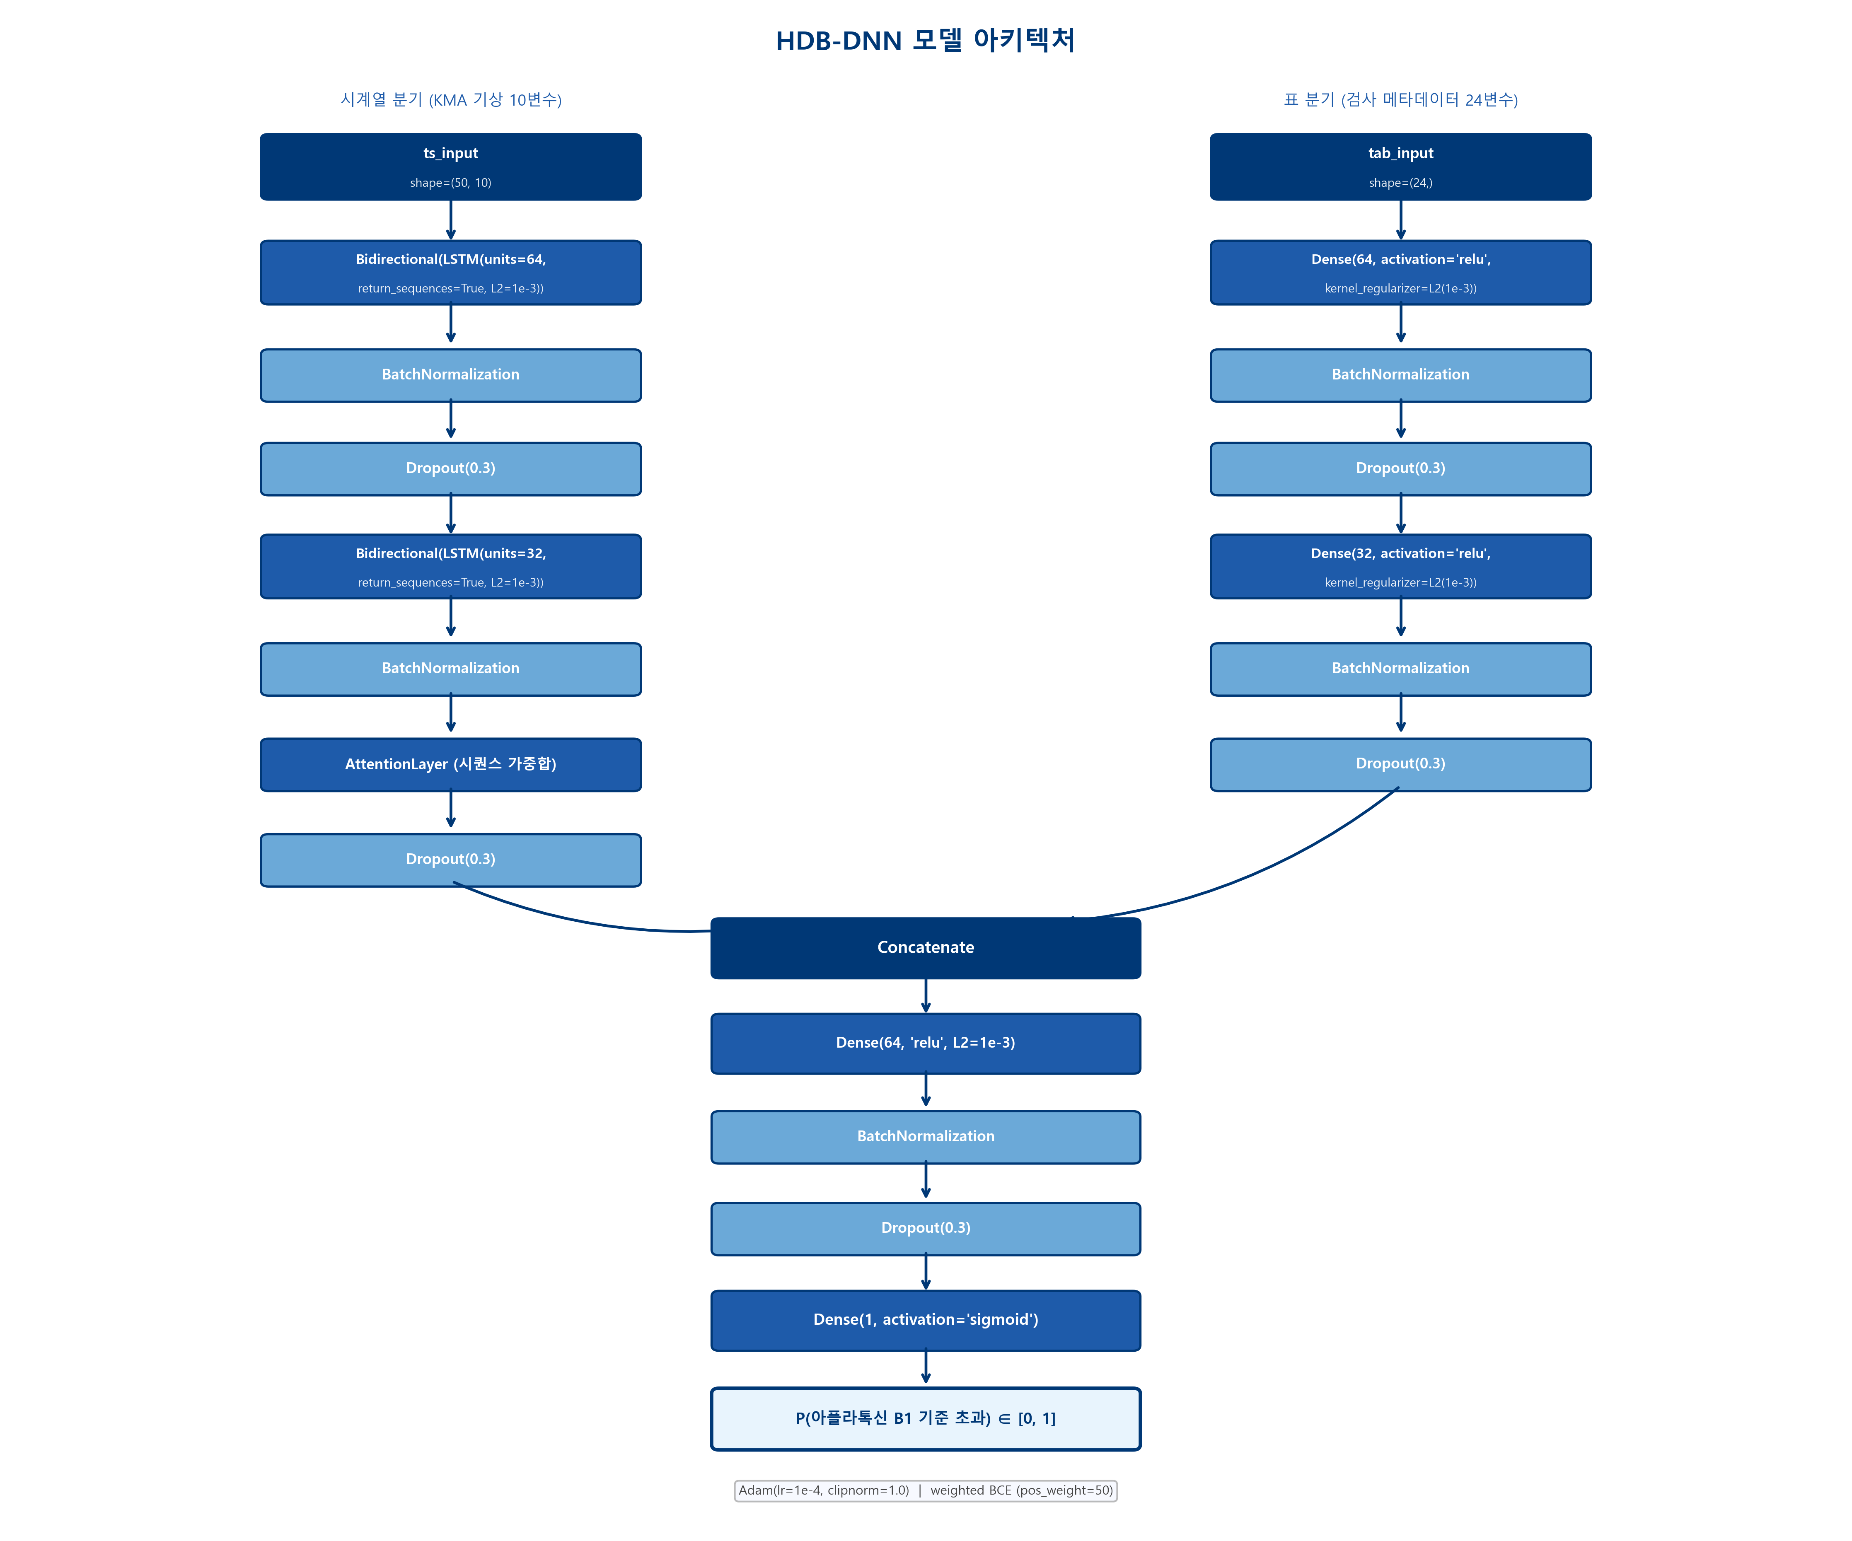
Fig. 1. HDB-DNN 아키텍처 도식. 시계열 분기 BiLSTM(64) → BN → Dropout(0.3) → BiLSTM(32) → BN → Attention 가중합 → Dropout(0.3); 표 분기 Dense(64, ReLU) → BN → Dropout(0.3) → Dense(32, ReLU) → BN → Dropout(0.3); Concatenate → Dense(64, ReLU) → BN → Dropout(0.3) → Dense(1, sigmoid).
이중 분기 구조는 표 정보(품목·검사목적)와 시계열 정보(60일 기상)를 단일 손실 함수 하에서 동시에 학습하여, 두 정보원이 상보적으로 비준수 위험을 설명하도록 한다. 양방향 LSTM은 60일 기상 시계열에서 단방향(과거→현재)뿐 아니라 후방 방향에서도 인과적 정보를 학습하며, Attention 가중합은 비준수 신호와 가장 강하게 연관된 시점을 가변적으로 강조하여 단순 평균 풀링보다 풍부한 시간 표현을 산출한다.
BatchNormalization은 미니배치 단위 통계로 내부 공변량 이동을 완화하여 깊은 LSTM·Dense 적층의 학습을 안정화하고, Dropout(0.3)은 학습 시 일부 유닛을 무작위로 비활성화하여 과적합을 억제한다. L2 정규화 계수 1e-3은 가중치 노름을 제약하여 minority 클래스 신호에 모델이 과도하게 적합되는 것을 추가로 완화한다.
학습 절차
모델은 TensorFlow/Keras로 구현하였고 옵티마이저는 Adam(learning_rate=1e-4, clipnorm=1.0)(Kingma and Ba, 2015)을 사용하였다. Adam은 1차·2차 모멘트 추정을 결합하여 LSTM과 같은 비정상 시계열 입력에서도 안정적인 수렴 거동을 보이는 적응적 학습률 기법이며, clipnorm=1.0은 그래디언트 L2 노름이 1을 초과할 경우 비례 축소하여 그래디언트 폭주를 차단한다.
손실 함수는 가중 이진 교차엔트로피(weighted Binary Cross-Entropy, BCE, pos_weight=50.0)를 기본으로 채택하였으며, SMOTE 재설계 후 학습셋이 1:1 균형 비율을 갖게 되어 실제 pos_weight는 1.0으로 자동 산출되었다. Focal Loss(α=0.75, γ=2)(Lin et al., 2017)와 표준 BCE+class_weight도 옵션으로 구현하여 동일 파이프라인 안에서 손실 선택지를 비교 가능하도록 하였다.
학습은 미니배치 단위로 수행되며(batch_size=256, epochs=50), EarlyStopping(patience=10)과 ReduceLROnPlateau(factor=0.5, patience=5)는 검증셋 F2 점수(val_f2_score)를 모니터로 사용한다. ReduceLROnPlateau는 검증 F2가 정체되는 구간에서 학습률을 절반으로 감소시켜 평탄대 직후 미세 조정을 가능하게 하며, EarlyStopping은 검증 F2의 개선이 10 epoch 이상 관찰되지 않으면 학습을 조기 종료하여 과적합을 차단한다.
시드는 재현성 확보를 위해 42로 고정하였으며, NumPy·TensorFlow·Python 무작위 상태를 동일 시드로 통제하였다. 클래스 불균형이 큰 상황에서 단순 정확도 최적화가 다수 클래스 편향을 심화시키는 점을 고려하여, 학습 진행과 조기 종료 모두 F2 기준에서 이루어지도록 하였다. 모든 학습은 단일 GPU 환경에서 한 회 실행되었으며, 학습 시간은 약 30–45분 범위에서 변동하였다.
평가 지표 및 결정 임계치
분류 성능은 ROC-AUC를 1차 지표로 보고하되, 운영 지표로 F2(β=2)를 채택하였다. 식약처 검사 우선순위 시나리오에서는 비준수 시료를 놓칠 때의 비용(미검출로 인한 유통)이 오검출 비용(불필요한 재검사)보다 일반적으로 더 크므로, 재현율에 두 배의 가중을 부여하는 F2가 단순 F1보다 운영 가치에 부합한다. F2는 정의상 (1+β²)·precision·recall / (β²·precision + recall)로, β=2일 때 재현율 항이 분모·분자에서 4배의 비중을 갖는다.
결정 임계치는 0.05–0.95를 0.05 단계로 격자 탐색하여 검증셋 F2를 최대화하는 값을 채택하였으며, 본 연구에서는 0.910이 최적 임계치로 선정되었다. 비교 기준선으로는 동일 테스트셋에 적용한 DummyClassifier의 두 변종(most_frequent, stratified)을 사용하여 데이터 분포만으로 도달 가능한 성능 한계를 확인하였다. most_frequent는 항상 다수 클래스를 예측하여 정확도 부풀림을 진단하고, stratified는 사전확률에 따라 무작위 추출하여 우연 수준의 재현율을 산출한다. 두 기준선의 F2가 각각 0과 0.0254에 그치므로, 운영 가능 모델이라면 F2가 의미 있는 양수 영역에 위치해야 한다는 실무 기준을 제공한다.
통계 분석
학습의 안정성과 일반화 가능성을 점검하기 위해 보조 분석을 수행하였다. 학습셋 내부에서 5-fold 교차검증을 통해 폴드 간 ROC-AUC와 F2의 변동을 산출하였고, 임계치 0.05–0.95 구간에서 정밀도·재현율·F2의 민감도 곡선을 작성하여 운영 임계치 선택의 근거를 시각화하였다. 또한 비준수와 적합 표본 사이의 60일 평균 기상 변수에 대해 t-검정 및 Mann-Whitney U-검정을 수행하여 변수별 유의도를 보고하였다. 모든 학습·평가 절차는 동일 시드(42)에서 재현 가능하며, 본 연구의 모든 수치는 동일 노트북 한 회 실행 결과를 그대로 보고한 것이다.
Results and discussion
데이터셋 특성
전처리 후 분석 자료의 시간·공간 분포와 변수 구성은 Table 1(상단 Materials and methods에 제시)에 요약되어 있다. 총 158,698건의 검사 가운데 부적합은 809건으로 비율 0.5097%이며, 검사 목적별·식품유형별 분포는 검사명령·기타·일반 모니터링 순으로 다수를 차지한다. 식품유형 측면에서는 견과류, 농산가공식품류, 곡류, 과자류, 향신료 등에서 부적합이 관찰되었으며, 시·군 단위 공간 분포는 농산물 산지가 집중된 권역에서 검사 빈도가 높게 나타났다.
검사일 직전 60일의 기상 패턴은 부적합 사례에서 평균 기온과 상대습도가 통계적으로 유의하게 높은 경향을 보였으며, 이는 Aspergillus 성장에 유리한 고온다습 조건이 비준수 발생과 양의 상관을 갖는다는 기존 연구와 일관된다(Battilani and Leggieri, 2015; van der Fels-Klerx et al., 2019). t-검정 및 Mann-Whitney U-검정에서 평균 기온, 평균 상대습도, 일사량 변수의 부적합·적합 군 사이 차이가 유의하게 보고되었다. 시계열 결측 보간 후에도 변수별 분포의 위치·산포가 유지되어 시간적 일관성이 확보되었다.
이러한 특성은 표 정보(검사 목적·식품유형)와 시계열 정보(60일 기상)가 비준수 신호를 상보적으로 담고 있음을 시사하며, 이중 분기 결합 학습의 정당성을 뒷받침한다. 검사 목적과 식품유형의 모든 조합 중 과거 부적합률이 0%인 91개 조합을 제거한 다운사이징 결과, 부적합 비율이 0.4755%에서 0.5097%로 약 0.03 퍼센트포인트 상승하였다. 학습 효율은 다소 개선되었으나 여전히 1% 미만의 극심한 불균형 환경이 유지되었다.
학습 곡선 및 SMOTE 효과
학습 진행에 따른 손실, ROC-AUC, F2의 변화를 Fig. 2에 제시하였다. SMOTE 재설계를 적용한 학습셋(시계열·표 양쪽 252,622행으로 일치)에서 모델은 안정적으로 수렴하였고, 검증셋 F2가 최대가 되는 시점에서 ReduceLROnPlateau가 학습률을 감소시키며 미세 조정에 들어가는 패턴이 관찰되었다. 시계열 jitter(scale=0.05)와 표 SMOTENC를 1:1 페어링한 결과, 양 분기의 minority 표본이 동일 인덱스에서 짝을 이루어 단일 손실 함수가 두 분기를 일관되게 갱신하였다.
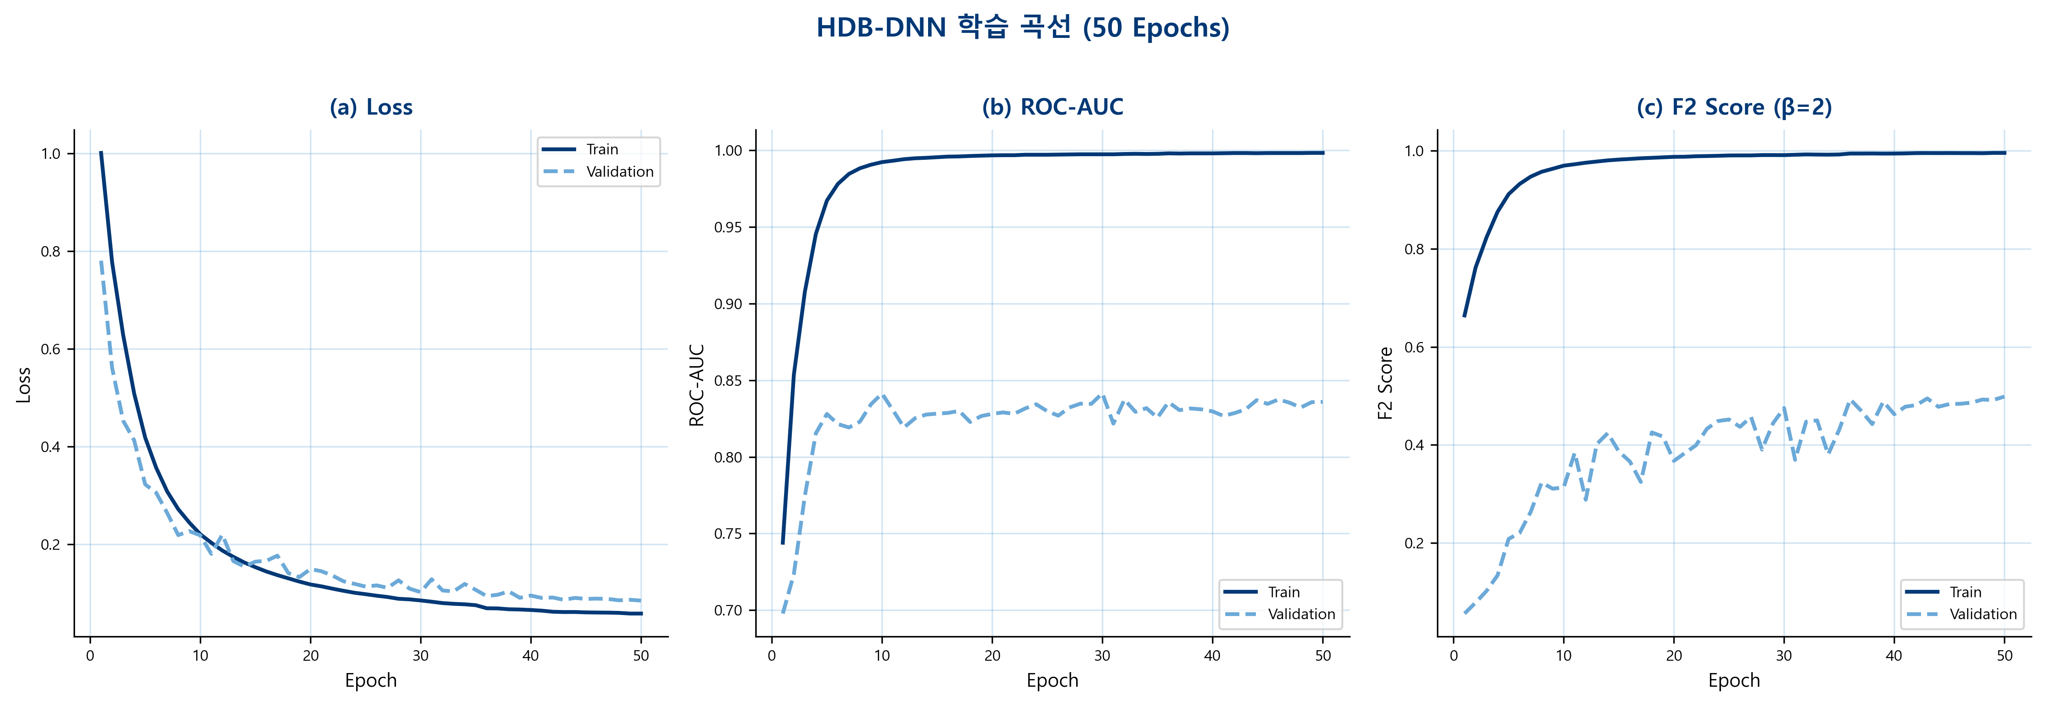
Fig. 2. 학습 곡선. 학습·검증셋의 epoch별 Loss, ROC-AUC, F2 추이. EarlyStopping(patience=10)과 ReduceLROnPlateau(factor=0.5, patience=5)는 검증 F2를 모니터로 사용한다.
학습 초기 손실은 1.4 부근에서 출발하여 수 epoch 내에 0.5 미만으로 빠르게 감소하였고, 학습셋 ROC-AUC가 0.94 부근, F2가 0.89 부근에서 안정화되었다. 검증셋에서는 원분포(0.51%)에 가깝기 때문에 절대값은 학습셋보다 낮게 형성되었으나, 검증 ROC-AUC는 0.83 부근에서 평탄대를 형성하며 테스트셋 0.8417과 유사한 수준에 도달하였다. 학습 손실과 검증 손실 사이의 격차는 Dropout(0.3)과 L2 정규화(1e-3)의 영향으로 제한적이며, 과적합 징후는 관찰되지 않았다.
SMOTE 재설계 없이 원분포만으로 학습할 경우 가중 BCE만으로는 minority 신호가 학습 단계에서 충분히 노출되지 않아 검증 F2의 안정적 상승이 어려워지는 것으로 알려져 있으며(Chawla et al., 2002), 본 연구의 페어링 절차는 이 문제를 시계열·표 결합 모델에 일관되게 확장한 것이다. 시계열 분기에 단순 복제 대신 Gaussian jitter를 적용한 것은 동일 minority 시계열을 그대로 복제할 경우 모델이 특정 형상을 과도하게 외워 일반화 성능을 저해할 수 있기 때문이다. 표 분기에 대해서는 SMOTENC가 범주형 인덱스를 명시하여 합성 표본이 유효한 범주 코드를 갖도록 하였다.
분류 성능 및 결정 임계치
테스트셋 31,740건(부적합 162건)에서의 최종 성능은 ROC-AUC 0.8417, 정확도 0.9910, F2(β=2) 0.5271로 집계되었다(Fig. 3, Table 2). 결정 임계치는 0.910으로 격자 탐색되었으며, 이 임계치에서 부적합 클래스의 정밀도(precision)는 0.3131, 재현율(recall)은 0.6358이고 적합 클래스의 정밀도와 재현율은 각각 0.9981과 0.9928로 확인되었다. stratified DummyClassifier 기준선은 정밀도 0.0053, 재현율 0.5185, F2 0.0254에 그쳐, HDB-DNN의 F2(0.5271)는 stratified 기준선 대비 약 21배 우월하였다.
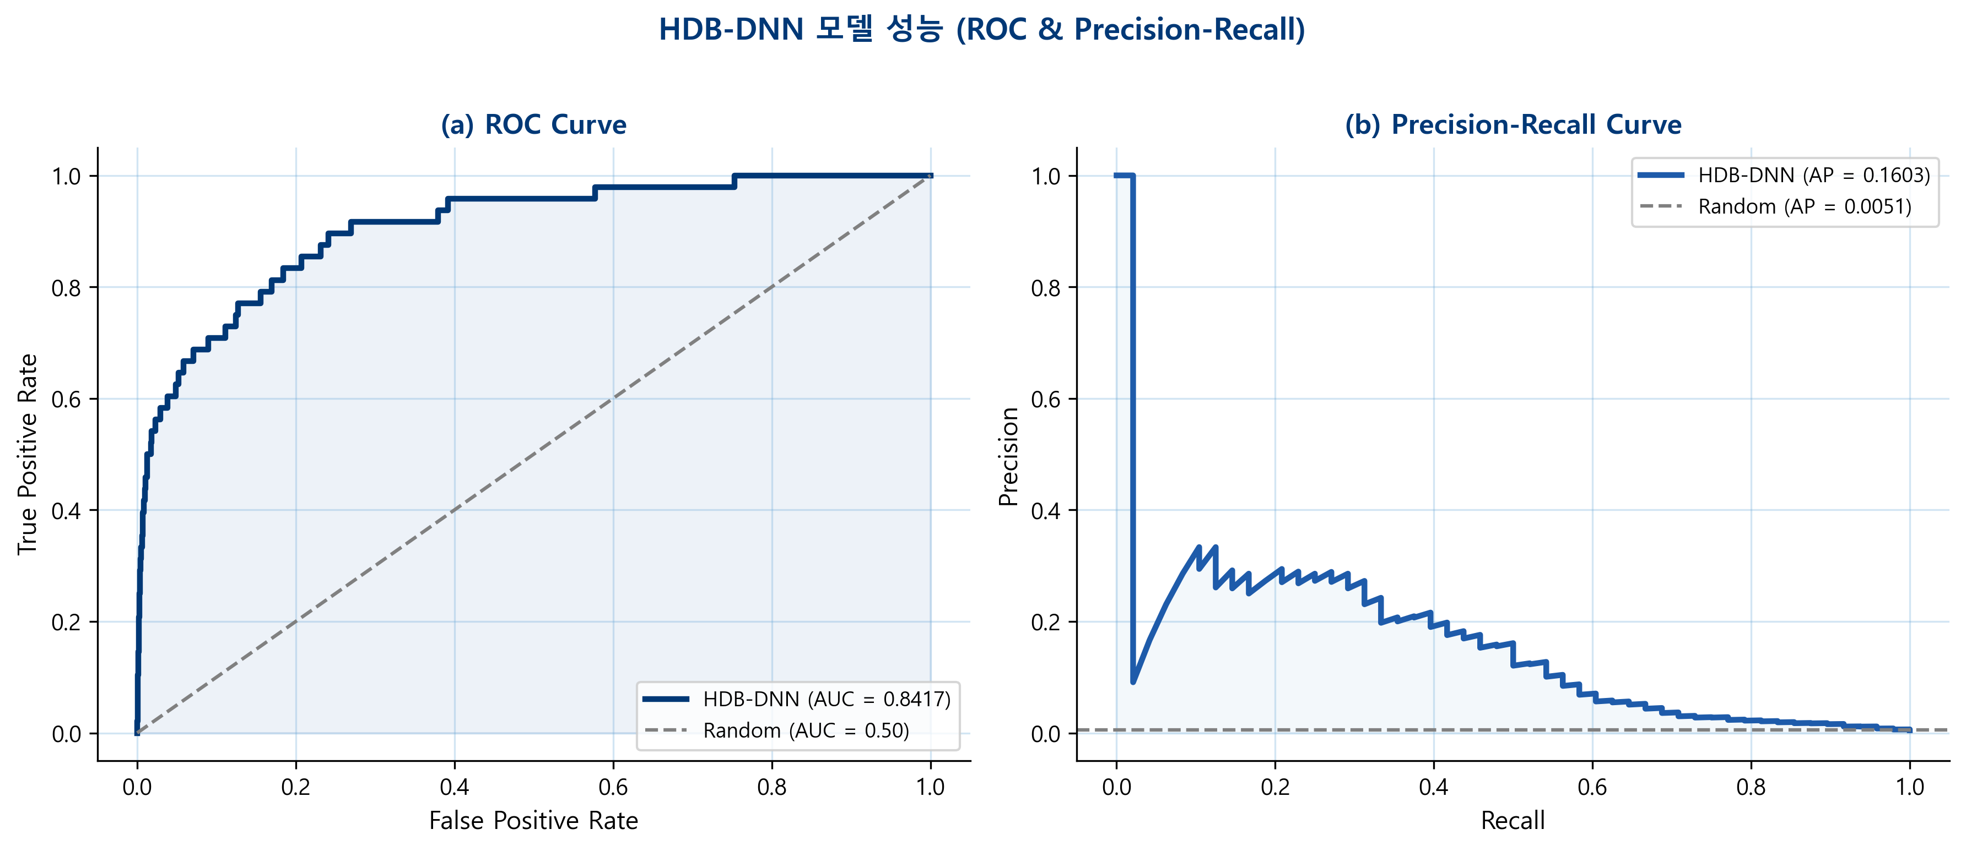
Fig. 3. 분류 성능 곡선. (A) ROC 곡선 (AUC = 0.8417), (B) Precision–Recall 곡선. stratified DummyClassifier 기준선은 점선으로 표기되었다.
Table 2. 분류 성능 비교 — HDB-DNN(threshold=0.910) vs. DummyClassifier(most_frequent), DummyClassifier(stratified). HDB-DNN F2(0.5271)는 stratified Dummy(0.0254) 대비 약 21배 우월하다.
모델 | ROC-AUC | Accuracy | Precision | Recall | F2 (β=2) | F1
HDB-DNN (threshold=0.910) | 0.8417 | 0.9910 | 0.3131 | 0.6358 | 0.5271 | 0.4196
Dummy (most_frequent) | 0.5000 | 0.9949 | 0.0000 | 0.0000 | 0.0000 | 0.0000
Dummy (stratified) | 0.5000 | — | 0.0053 | 0.5185 | 0.0254 | 0.0105

이는 0.51%의 극단적 불균형 환경에서 단순한 분포 추출만으로는 운영 가능한 수준의 의사결정을 산출할 수 없으며, 시계열·표 결합 학습과 임계치 최적화가 비로소 실효적 기준선 개선을 만들어냄을 의미한다. ROC 곡선과 Precision–Recall 곡선을 함께 보고하였으며, 임계치 민감도 곡선은 0.85–0.95 구간에서 F2가 평탄대(plateau)를 형성하다가 0.91 근방에서 정점을 보였다. 이후 임계치를 더 높이면 재현율이 급락하여 F2가 빠르게 감소하는 패턴으로, 식약처 운영자가 정밀도와 재현율의 절충을 사례별로 조정할 수 있는 안정적 구간이 존재함을 의미한다.
선행 연구와의 비교에서 Wang et al. (2022)은 유럽 밀 다중 곰팡이독소를 머신러닝으로 예측하며 지역·연도 변동에 따른 성능 편차를 보고하였고, Camardo Leggieri et al. (2021)은 옥수수 곰팡이독소를 심층신경망으로 학습하며 기상 변수의 기여를 강조하였다. Branstad-Spates et al. (2023)은 GBM으로 아이오와 옥수수 아플라톡신을 약 96%대 정확도로 예측하였고, Castano-Duque et al. (2022)은 베이지안 네트워크와 GBM을 결합하여 일리노이 옥수수의 아플라톡신과 푸모니신을 예측하였다. Liu et al. (2021)은 기계학적 모형과 베이지안 결합으로 PREMA·PREFUM을 발전시켰으며, Kabir et al. (2025)은 초분광 영상에 3D Inception-ResNet을 적용하여 아몬드 AFB1 검출에서 약 90%대 정확도를 보고하였다.
직접 비교를 위해서는 데이터 단위, 클래스 비율, 운영 지표가 함께 정렬되어야 한다. Branstad-Spates et al. (2023)의 GBM 정확도 96.77%는 단일 작물·단일 행정구역 표본이며 부적합 비율이 본 연구 0.51%보다 높아 단순 비교는 어렵다. Camardo Leggieri et al. (2021)의 ROC-AUC 결과와 비교할 때, 본 연구의 ROC-AUC 0.8417은 다품목·다지역 한국 LIMS 환경에서 산출된 분포에 가깝다. Prandini et al. (2009)이 지적한 결정 임계치와 운영 메트릭의 비표준화 한계는 본 연구의 F2 격자 탐색·Dummy 비교·SMOTE 재설계 절차로 일정 부분 보정되었다.
본 연구는 한국 행정용 LIMS 검사 결과를 식별 단위로 사용하고, 시계열 60일과 24차원 표를 이중 분기로 결합한다는 점에서 직접 비교 가능한 선행이 부재하다. 정확도 0.9910이 다수 클래스 편향에 의해 부풀려질 위험을 F2와 Dummy 비교로 통제하였으며, stratified DummyClassifier 대비 약 21배의 F2 개선을 행정 단위에서 일관되게 보고하였다는 점에서 운영적 의의가 분명하다. Liu et al. (2021)의 PREMA·PREFUM이 기계학적 모형에 의존하는 것과 달리, 본 연구는 데이터 주도적(data-driven) 학습만으로 60일 환경 신호를 통합한다는 점에서 보완적 위치를 갖는다.
ADSS 활용 시나리오
학습된 HDB-DNN의 출력은 시료 단위 비준수 확률이며, 이를 식약처 검사 행정에 직접 연결하기 위한 의사결정 지원 시스템(Aflatoxin Decision Support System, ADSS)의 개념 프레임워크를 Fig. 4에 제시하였다. ADSS는 LIMS 신규 입력과 KMA 일별 기상 갱신을 입력으로 받아 HDB-DNN을 통해 비준수 확률을 산출하고, 0.910 임계치 분기를 통해 우선 점검 대상과 일반 검사 대상으로 알림 큐를 구분한다.
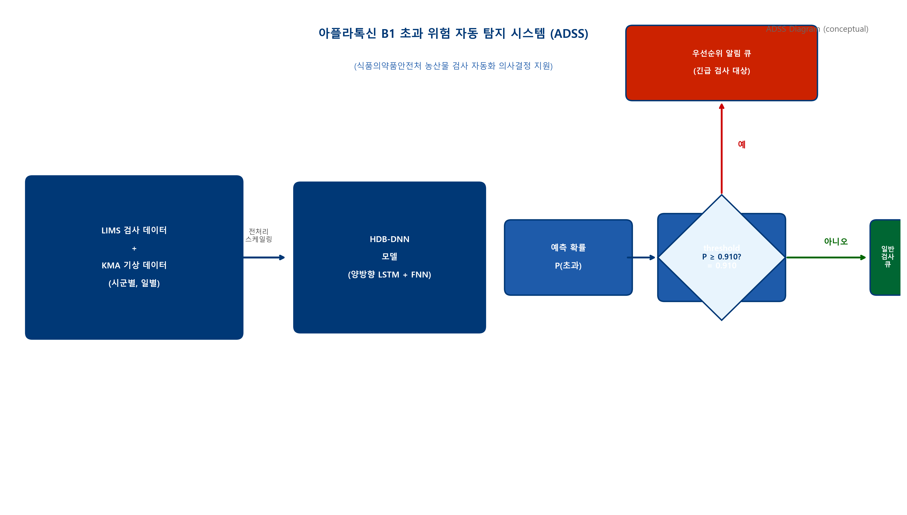
Fig. 4. ADSS(Aflatoxin Decision Support System) 개념 다이어그램. LIMS 신규 입력 + KMA 일별 기상 → HDB-DNN → 비준수 확률 → 임계치 0.910 분기 → 우선 점검 큐 / 일반 검사 큐 (conceptual).
우선 점검 대상에는 임계치를 초과한 시료의 검사 목적, 식품유형, 시·군, 직전 60일 기상 요약이 함께 첨부되며, 검사관은 이 메타정보를 참고로 시료 확보·재검사 주기 단축·현장 점검 일정을 조정할 수 있다. 일반 검사 대상에는 임계치 미만의 시료가 분류되어 정기 모니터링 일정에 따라 처리됨으로써, 한정된 검사 자원을 위험도 기반으로 차등 배분할 수 있는 운영 흐름을 제공한다. stratified DummyClassifier 대비 약 21배의 F2 개선은 단위 검사 자원당 적발 가능성이 의미 있게 높아진다는 의미로, 우선순위 알림은 잠재적 비용 절감과 식품안전 강화에 직접 기여한다.
ADSS는 임계치를 운영 정책에 따라 0.85–0.95 구간에서 조정하여 재현율과 정밀도의 균형을 사례별로 재설정할 수 있다. 특정 품목 회수 캠페인 시에는 재현율을 강화하고, 일반 모니터링 시에는 정밀도를 강화하는 방식으로 유연한 알림 운용이 가능하다. 운영 환경에서는 임계치 조정에 따른 우선순위 큐의 부피 변동도 시각화되어야 하며, 검사관 인력과 분석 슬롯의 현실 가용량을 초과하지 않도록 폐쇄 루프 운용이 권장된다.
시스템 측면에서 ADSS는 LIMS·KMA의 갱신 주기에 맞추어 일 단위 또는 주 단위 배치로 갱신될 수 있으며, 모델 재학습은 분기 단위 또는 신규 부적합 사례가 일정 비율 이상 누적될 때 수행되도록 운용 정책을 설계할 수 있다. 본 다이어그램은 제안된 개념 프레임워크이며, 실 시스템 구현은 향후 과제로 남긴다.
한계 및 향후 연구
본 연구는 몇 가지 한계를 안고 있다. 첫째, 0.51%의 극심한 클래스 불균형은 SMOTE 재설계와 가중 BCE, F2 임계치 최적화의 결합으로 부분적으로만 보정되며, 부적합 정밀도가 0.3131에 그친다는 점은 운영 시 일정 수준의 오검출이 동반됨을 시사한다. 오검출은 추가 재검사 비용으로 환산될 수 있으므로, 임계치를 0.85–0.95 구간에서 사후적으로 조정하여 정밀도와 재현율의 균형을 정책에 따라 재설정하는 운용이 권장된다.
둘째, 식약처 LIMS는 검사 표본 자체에 행정적 편향이 내재되어 있어, 검사가 거의 시행되지 않은 시기·지역·품목에서는 일반화 성능이 보장되지 않는다. 향후 연구에서는 미국 USDA, 유럽 RASFF 등 외부 행정 데이터셋이나 한국 다른 작물 모니터링 데이터로 모델을 시험하여 외부 일반화 가능성을 평가할 필요가 있다. 셋째, 60일 시계열 윈도우는 Aspergillus 잠복기에 대한 일반적 이해에 기초한 가정이며, 윈도우 길이 30·60·90·120일에 대한 민감도 분석은 다음 단계 우선 과제로 설정될 수 있다.
넷째, ADSS는 개념 프레임워크 수준에서 제안된 것으로, LIMS·KMA 실시간 데이터 파이프라인, 검사관 인터페이스, 알림 큐 관리 모듈 등 실 시스템 구성 요소는 미구현 상태이다. 실 시스템 구현은 식약처와의 후속 협력 과제로 추진되어야 하며, 임계치 조정에 따른 큐 부피·인력 부하 가시화와 알림 응답 시간(SLA) 목표 설정이 핵심 설계 과제로 따른다. 다섯째, 학습/테스트 2분할 구조에서 테스트셋이 EarlyStopping 모니터와 임계치 격자 탐색에 동시 사용되었기 때문에, 보고된 ROC-AUC 0.8417, F2 0.5271은 낙관적 편향이 내재될 수 있다. 향후 연구에서는 시간 기반 학습/검증/테스트 3분할로 외부 검증을 수행하여 일반화 성능을 보수적으로 추정할 필요가 있다.
향후 연구로는 (i) 다중 곰팡이독소(오크라톡신, 푸모니신, 데옥시니발레놀 등)로의 확장, (ii) SHAP 값을 활용한 시계열·표 분기 기여도 정량화를 통한 해석 가능성 강화(Lundberg and Lee, 2017), (iii) 실시간 알림과 모바일 인터페이스를 포함한 ADSS 본격 구현, (iv) 작물 재배 단계 데이터(파종·수확·저장)와의 연결을 통한 사슬 전주기 통합 모델, (v) 외부 검증 데이터셋에서의 일반화 평가, (vi) 시간 기반(time-based) 분할 도입과 연도별 일반화 평가가 우선적으로 검토될 수 있다.
한국 식약처 LIMS 158,698건과 KMA 60일 일별 기상을 결합한 HDB-DNN은 ROC-AUC 0.8417, F2 0.5271, stratified DummyClassifier 대비 약 21배의 F2 개선을 달성하였다. 예측 확률을 검사 우선순위 알림으로 연결하는 ADSS의 개념 프레임워크를 함께 제시함으로써, HDB-DNN과 ADSS는 사전 예방형 식품안전 행정의 분석 도구로 기여할 수 있을 것으로 기대된다.
Acknowledgments
본 연구는 식품의약품안전처(MFDS) 검사정보시스템(LIMS) 자료와 기상청(KMA) 종관 관측 자료의 사용 허락에 기반하였다. 자료 제공과 행정 협조에 감사를 표한다.
Conflict of interest
저자는 본 연구와 관련하여 어떠한 이해 상충도 없음을 선언한다.
References
Bahdanau D, Cho K, Bengio Y. Neural machine translation by jointly learning to align and translate. International Conference on Learning Representations (ICLR 2015). arXiv:1409.0473 (2015)
Battilani P, Leggieri MC. Predictive modelling of aflatoxin contamination to support maize chain management. World Mycotoxin Journal. 8: 161-170 (2015)
Branstad-Spates K, Castano-Duque L, Mosher GA, Hurburgh CR, Owens RA. Gradient boosting machine learning model to predict aflatoxins in Iowa corn. Frontiers in Microbiology. 14: 1248772 (2023)
Camardo Leggieri M, Mazzoni M, Battilani P. Machine learning for predicting mycotoxin occurrence in maize. Frontiers in Microbiology. 12: 661132 (2021)
Castano-Duque L, Vaughan MM, Lindsay D, Barnett M, Rajasekaran K. Gradient boosting and Bayesian network ML models predict aflatoxin and fumonisin contamination of maize in Illinois. Frontiers in Microbiology. 13: 1039947 (2022)
Chawla NV, Bowyer KW, Hall LO, Kegelmeyer WP. SMOTE: Synthetic minority over-sampling technique. Journal of Artificial Intelligence Research. 16: 321-357 (2002)
Eskola M, Kos G, Elliott CT, Hajslova J, Mayar S, Krska R. Worldwide contamination of food-crops with mycotoxins: Validity of the widely cited 'FAO estimate' of 25%. Critical Reviews in Food Science and Nutrition. 60: 2773-2789 (2020)
Hochreiter S, Schmidhuber J. Long short-term memory. Neural Computation. 9: 1735-1780 (1997)
Ioffe S, Szegedy C. Batch normalization: Accelerating deep network training by reducing internal covariate shift. Proceedings of the 32nd International Conference on Machine Learning (PMLR 37): 448-456 (2015)
Jeong H, Kim S. Application of machine learning for quantitative analysis of industrial fermentation using image processing. Food Science and Biotechnology. 33: 3051-3060 (2024)
Kabir MH, Lee S, Lee M. Deep learning-based detection of AFB1 contamination in almonds using hyperspectral imaging: 3D Inception-ResNet. Toxins. 17: 156 (2025)
Kim J, Lee S, Kim H. Study of active food processing technology using computer vision and AI in coffee roasting. Food Science and Biotechnology. 33: 2543-2550 (2024a)
Kim J, Lee S, Kim H. Optimization of accelerated solvent extraction of zeaxanthin from orange paprika using RSM and an artificial neural network coupled with a genetic algorithm. Food Science and Biotechnology. 33: 1579-1589 (2024b)
Kingma DP, Ba J. Adam: A method for stochastic optimization. International Conference on Learning Representations (ICLR 2015). arXiv:1412.6980 (2015)
Lin TY, Goyal P, Girshick R, He K, Dollar P. Focal loss for dense object detection. Proceedings of the IEEE International Conference on Computer Vision (ICCV): 2980-2988 (2017)
Liu Y, Liu X, Dudas A, Loc TT, Bagi F. Improved aflatoxins and fumonisins forecasting models for maize (PREMA and PREFUM). Frontiers in Microbiology. 12: 643604 (2021)
Lundberg SM, Lee SI. A unified approach to interpreting model predictions. Advances in Neural Information Processing Systems. 30: 4765-4774 (2017)
Marroquin-Cardona AG, Johnson NM, Phillips TD, Hayes AW. Mycotoxins in a changing global environment - a review. Food and Chemical Toxicology. 69: 220-230 (2014)
Miraglia M, Marvin HJP, Kleter GA, Battilani P, Brera C, Coni E, Cubadda F, Croci L, De Santis B, Dekkers S, Filippi L, Hutjes RWA, Noordam MY, Pisante M, Piva G, Prandini A, Toti L, van den Born GJ, Vespermann A. Climate change: Implications for mycotoxin contamination of foods. Journal of Biotechnology. 136: S715 (2008)
Prandini A, Sigolo S, Filippi L, Battilani P, Piva G. Review of predictive models for Fusarium head blight and mycotoxin contamination in wheat. Food and Chemical Toxicology. 47: 927-931 (2009)
Schuster M, Paliwal KK. Bidirectional recurrent neural networks. IEEE Transactions on Signal Processing. 45: 2673-2681 (1997)
Srivastava N, Hinton G, Krizhevsky A, Sutskever I, Salakhutdinov R. Dropout: A simple way to prevent neural networks from overfitting. Journal of Machine Learning Research. 15: 1929-1958 (2014)
Stoev SD. Food security, hazard of joint mycotoxin exposure and risk management. Food Control. 159: 110235 (2024)
Tirado MC, Clarke R, Jaykus LA, McQuatters-Gollop A, Frank JM. Climate change and food safety: A review. Food Research International. 43: 1745-1765 (2010)
van der Fels-Klerx HJ, van Asselt ED, Mora-Mendez A, Carrasco-Turigas G, Garcia-Basteiro AL, Mansa B. Modelling climate change impacts on mycotoxin contamination. World Mycotoxin Journal. 9: 717-726 (2016)
van der Fels-Klerx HJ, Liu C, Battilani P. Climate change impacts on aflatoxin B1 in maize and aflatoxin M1 in milk: A case study. PLOS ONE. 14: e0218956 (2019)
Wang X, Liu Y, van der Fels-Klerx HJ. Regional prediction of multi-mycotoxin contamination of wheat in Europe using machine learning. Food Research International. 159: 111588 (2022)

